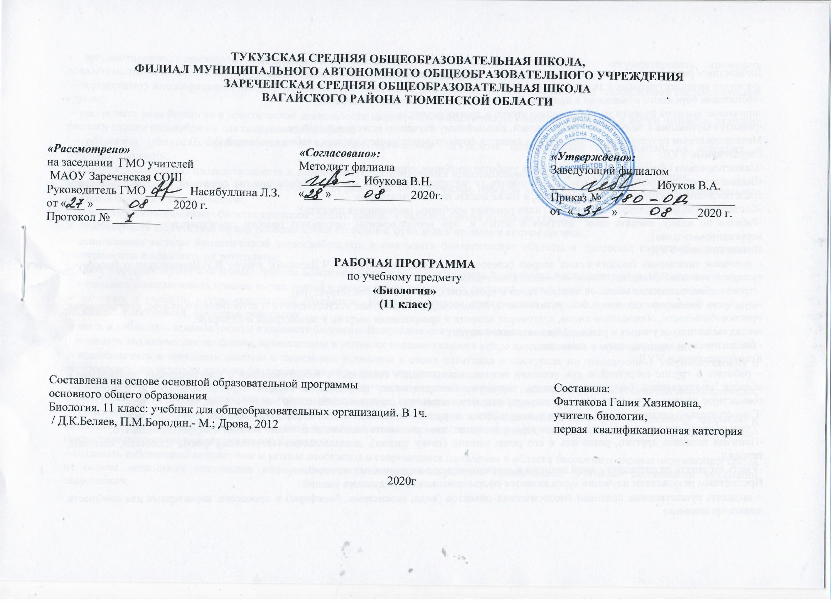 1.Планируемые результаты освоения учебного предмета
Личностным результатом изучения предмета является формирование следующих умений и качеств:
-развитие интеллектуальных и творческих способностей;
-воспитание бережного отношения к природе, формирование экологического сознания;
-признание высокой целости жизни, здоровья своего и других людей;
-развитие мотивации к получению новых знаний, дальнейшему изучению естественных наук.
Метапредметным результатом изучения курса является формирование универсальных учебных действий (УУД)
Регулятивные УУД:
-Самостоятельно обнаруживать и формировать учебную проблему, определять УД;
-Выдвигать версии решения проблемы, осознавать (и интерпретировать в случае необходимости) конечный результат, выбирать средства достижения цели из предложенных, а также искать их самостоятельно;
-Составлять (индивидуально или в группе) план решения проблемы (выполнения проекта);
-Работая по плану, сверять свои действия с целью и, при необходимости, исправлять ошибки самостоятельно (в том числе и корректировать план);
Познавательные УУД:
- основные положения биологических теорий (клеточная, эволюционная теория Ч.Дарвина); учение В.И.Вернадского о биосфере; сущность законов Г.Менделя, закономерностей изменчивости;
-строение биологических объектов: клетки; генов и хромосом; вида и экосистем (структура);
- сущность биологических процессов: размножение, оплодотворение, действие искусственного и естественного отбора, формирование приспособленности, образование видов, круговорот веществ и превращения энергии в экосистемах и биосфере;
-вклад выдающихся ученых в развитие биологической науки;
- биологическую терминологию и символику;
Коммуникативные УУД:
− работать в группе сверстников при решении познавательных задач связанных с теоретическими и практическими проблемами в области молекулярной биологии, генетики, экологии, биотехнологии, медицины и охраны окружающей среды, планировать совместную деятельность, учитывать мнение окружающих и адекватно оценивать собственный вклад в деятельность группы.
-Самостоятельно организовывать учебное взаимодействие в группе (определять общие цели, договариваться друг с другом);
-Учиться критично относиться к своему мнению, с достоинством признавать ошибочность своего мнения и корректировать его;
-Понимая позицию другого, различать в его речи: мнение (точку зрения), доказательство (аргументы), факты (гипотезы, аксиомы, теории);
-Уметь взглянуть на ситуацию с иной позиции и договариваться с людьми иных позиций.
Предметным результатом изучения курса является сформированность следующих умений:
− выделять существенные признаки биологических объектов (вида, экосистемы, биосферы) и процессов, характерных для сообществ живых организмов;
− аргументировать, приводить доказательства необходимости защиты окружающей среды; − аргументировать, приводить доказательства зависимости здоровья человека от состояния окружающей среды;
− осуществлять классификацию биологических объектов на основе определения их принадлежности к определенной систематической группе;
− раскрывать роль биологии в практической деятельности людей; роль биологических объектов в природе и жизни человека; значение биологического разнообразия для сохранения биосферы;
− объяснять общность происхождения и эволюции организмов на основе сопоставления особенностей их строения и функционирования;
− объяснять механизмы наследственности и изменчивости, возникновения приспособленности, процесс видообразования;
− различать по внешнему виду, схемам и описаниям реальные биологические объекты или их изображения, выявляя отличительные признаки биологических объектов;
− сравнивать биологические объекты, процессы; делать выводы и умозаключения на основе сравнения;
− устанавливать взаимосвязи между особенностями строения и функциями органов и систем органов;
− использовать методы биологической науки:наблюдать и описывать биологические объекты и процессы; ставить биологические эксперименты и объяснять их результаты;
− знать и аргументировать основные правила поведения в природе; анализировать и оценивать последствия деятельности человека;
− описывать и использовать приемы выращивания и размножения культурных растений и домашних животных, ухода за ними;
− находить в учебной, научно-популярной литературе, Интернет-ресурсах информацию о живой природе, оформлять ее в виде письменных сообщений, докладов, рефератов;
− знать и соблюдать правила работы в кабинете биологии. Выпускник получит возможность научиться:
− понимать экологические проблемы, возникающие в условиях нерационального природопользования, и пути их решения
− анализировать и оценивать целевые и смысловые установки в своих действиях и поступках по отношению к здоровью своему и окружающих, последствия влияния факторов риска на здоровье человека;
− находить информацию по вопросам общей биологии в научно-популярной литературе, специализированных биологических словарях, справочниках, Интернет ресурсах, анализировать и оценивать ее, переводить из одной формы в другую;
− ориентироваться в системе моральных норм и ценностей по отношению к объектам живой природы, собственному здоровью и здоровью других людей (признание высокой ценности жизни во всех ее проявлениях, экологическое сознание, эмоционально-ценностное отношение к объектам живой природы);
− создавать собственные письменные и устные сообщения о современных проблемах в области биологии и охраны окружающей среды на основе нескольких источников информации, сопровождать выступление презентацией, учитывая особенности аудитории сверстников;

2.Содержание учебного предмета
Свидетельства эволюции
Возникновение и развитие эволюционной биологии. Роль эволюционной теории в формировании современной естественнонаучной картины мира. Молекулярные свидетельства эволюции. Филогенез. Морфологические и эмбриологические свидетельства эволюции. Гомологические органы. Палеонтологические и биогеографические свидетельства эволюции.
Популяционная структура вида
Вид, его критерии. Наследственная изменчивость – исходный материал для эволюции. Популяции. Изменение генофонда популяций. Формы естественного отбора. Возникновение адаптаций в результате естественного отбора. Видообразование. Прямые наблюдения процесса эволюции. Макроэволюция, ее доказательства. Главные направления макроэволюции.
Возникновение и развитие жизни на Земле
Современные представления о возникновении жизни. Основные этапы развития жизни. Развитие жизни в криптозое и палеозое. Развитие жизни в мезозое и кайнозое. Результаты эволюции. Многообразие видов – основа устойчивого развития биосферы.
Происхождение человека.
Положение человека в системе живого мира. Гипотезы происхождения человека. Предки человека. Основные стадии антропогенеза. Факторы эволюции человека. Эволюция современного человека. Расы.
Организмы и окружающая среда.
Взаимоотношение организма и окружающей среды. Экологические факторы. Биологические ритмы. Популяция в экосистеме. Структура и динамика популяции. Популяционные волны. Внутривидовые отношения. Экологическая ниша и межвидовые отношения. Экологические сообщества. Экологическая пирамида. Структура и динамика экосистем. Биоценоз и биогеоценоз. Влияние человека на экосистемы.
Биосфера. Биосфера и биомы
Круговорот веществ и превращения энергии в экосистеме. Биосфера и человек. Антропогенное воздействие на биосферу.
Биологические основы охраны природы
Охрана видов и популяций. Охрана экосистем. Экологические проблемы и пути их решения. Правила поведения в природной среде.

3.Тематическое распределение часов

№ п/п | Тема | Количество часов
1. | Возникновение и развитие эволюционных представлений. | 1
2. | Ч.Дарвин и его теория происхождения видов. | 1
3. | Доказательства эволюции. | 1
4. | Вид. Критерии вида. Популяция .«Морфологические особенности растений разных видов». | 1
5. | Роль изменчивости в эволюционном процессе . Лабораторная работа «Изменчивость организмов» | 1
6. | Естественный отбор и его формы. | 1
7. | Факторы эволюции. | 1
8. | Приспособленность как результат эволюции. Видообразование. ЛР Приспособленность организмов к среде обитания . | 1
9. | Основные направления эволюционного процесса. | 1
10. | Контрольно-обобщающий урок по темам «Развитие эволюционных идей. Механизмы эволюции». | 1
11. | Развитие представлений о возникновении жизни. | 1
12. | Современные взгляды на возникновение жизни на Земле. | 1
13. | Развитие жизни в архее, протерозое, палеозое. | 1
14. | Развитие жизни в мезозое, кайнозое. | 1
15. | Многообразие органического мира. Классификация организмов. | 1
16. | Повторительно-обобщающий урок по теме «Возникновение и развитие жизни на Земле». | 1
17. | Доказательства происхождения человека от животных. | 1
18. | Основные этапы эволюции приматов. | 1
19. | Первые представители рода Homo. Появление человека разумного. | 1
20. | Факторы эволюции человека. Человеческие расы. | 1
21. | Обобщающий урок по теме «Происхождение человека». | 1
22. | Предмет экологии. Экологические факторы. | 1
23. | Сообщества. Экосистемы. | 1
24. | Поток энергии и цепи питания. | 1
25. | Свойства экосистем. | 1
26. | Смена экосистем. | 1
27. | Агроценозы. Экологические основы природопользования. | 1
28. | Повторительно-обобщающий рок по теме «Экосистемы». | 1
29. | Состав и функции биосферы. | 1
30. | Круговорот химических элементов. Биогеохимические процессы в биосфере. | 1
31. | Глобальные экологические проблемы. | 1
32. | Общество и окружающая среда. Практическая работа « Оценка влияния температуры воздуха на человека» | 1
33-34. | Итоговая конференция на тему «Влияние деятельности человека на биосферу» | 2

